Program Fundusze Europejskie na Pomoc Żywnościową 2021-2027 (FEPŻ)
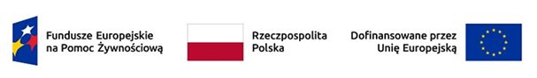
Polski Komitet Pomocy Społecznej Śląski Zarząd Wojewódzki w Katowicach, realizuje na zlecenie gminy Cieszyn zadanie publiczne pod nazwą: „Realizacja programu Fundusze Europejskie na Pomoc Żywnościową Podprogram 2025 w roku 2026”
Program Fundusze Europejskie na Pomoc Żywnościową 2021-2027 jest współfinansowany ze środków Europejskiego Funduszu Społecznego Plus.
W ramach zadania zostanie dystrybuowana żywność dla
osób potrzebujących z terenu Cieszyna, a także osoby zakwalifikowane do Programu będą mogły uczestniczyć tzw. działaniach towarzyszących.
Celem Programu jest udzielenie wsparcia osobom doświadczającym najgłębszych form ubóstwa.
Od 1 stycznia 2025 r. dochód uprawniający do pomocy żywnościowej z Programu wynosi odpowiednio:
- 2 676,50 PLN dla osoby samotnie gospodarującej
- 2 180,95 PLN dla osoby w rodzinie
- kwota dochodu z 1 ha przeliczeniowego wynosi 459 zł
Skierowania do udziału w Programie osobom i rodzinom spełniającym kryterium dochodowe będą wydawać pracownicy socjalni Miejskiego Ośrodka Pomocy Społecznej w Cieszynie, w siedzibie Ośrodka, przy ul. Skrajna 5.
O terminach wydawek będziemy informować już wkrótce!!!!
Link do strony internetowej Ministerstwa Rodziny, Pracy i Polityki Społecznej dedykowanej dla Programu:
https://www.gov.pl/web/rodzina/fundusze-europejskie-na-pomoc-zywnosciowa-2021-2027

